八上数学期末专题训练
三角形【动点问题】
【一】如图，在等边△ABC的顶点A、C处各有一只蜗牛，它们同时出发，分别以相同的速度由A向B和由C向A爬行，经过t分钟后，它们分别爬行到D、E处，
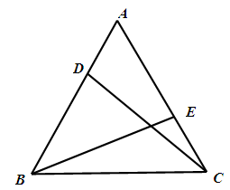
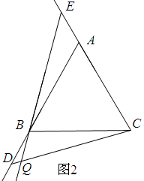
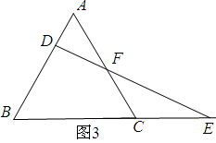

（1）在爬行过程中，CD和BE始终相等吗？
CD与BE相等。
证明：由于两只蜗牛同时以相同的速度爬行，所以路程相同，即AD=CE。
∵△ABC是等边三角形，
∴AC=BC，∠A=∠BCE；
在△ADC与CEB中，AD=CE，∠A=∠BCE，AC=CB，
∴△ADC≌△CEB
∴CD=BE
由于t 为任意时刻，所以当t 为任意值时都有CD=BE，即CD和BE始终相等
（2）如果将原题中的“由A向B和由C向A爬行”，改为“沿着AB和CA的延长线爬行”，EB与CD交于点Q，其他条件不变，如图（2）所示，蜗牛爬行过程中∠CQE的大小保持不变．请利用图（2）情形，求证：∠ CQE =60°；
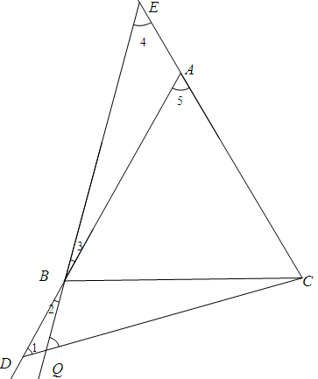
证明：由于两只蜗牛以相同速度同时出发，所以路程相同，即AD=CE
∵△ABC是等边三角形
∴AB=AC，
∴AD-AB=CE-AC，即AE=BD
而由△ABC是等边三角形还可得
AB=CB，∠CBD=∠BAE=120°
在△EAB和△DBC中，AE=BD，∠EAB=∠DBC，AB=BC，
∴△EAB≌△DBC（SAS）
∴∠1=∠4，而∠2=∠3
∴∠1+∠2=∠3+∠4
又∠CQE=∠1+∠2，∠5=∠3+∠4=60°
∴∠CQE=∠5=60°
（3）如果将原题中“由C向A爬行”改为“沿着BC的延长线爬行，连接DE交AC于F”，其他条件不变，如图（3），则爬行过程中，DF始终等于EF是否正确．
正确。
证明：过点D作DG∥BE交AC于点G。
由于△ABC为等边三角形，
∴∠A=∠B=60°
∵DG∥BE
∴∠1=∠2，∠ADG=∠B=60°
∴△ADG为等边三角形∴AD=DG
由于蜗牛速度和出发时间相同，所以路程相等，即AD=CE
∴DG=CE
在△DGF和△ECF中，∠1=∠2，∠3=∠4，DG=CE，
∴△DGF≌△ECF
∴DF=EF 而由于运动时间是任意的，故DF是中等于EF。

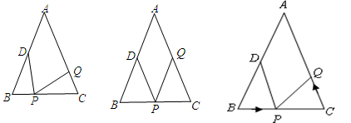
【二】如图，已知△ABC中，AB=AC=12厘米，BC=9厘米，点D为AB的中点．

（1）如果点P在线段BC上以3厘米/秒得速度由B点向C点运动，同时点Q在线段CA上由C点向A点运动．
①若点Q的运动速度与点P的运动速度相等，1秒钟时，△BPD与△CQP是否全等，请说明理由；
全等
证明：当1秒钟时有BP=CQ=3，由于BC=9，∴PC=6，而AB=AC，∴∠B=∠C，
在△DBP和△CQP中，BD=CQ，∠B=∠C，BP=CP，
∴△BPD≌△CQP
②若点Q的运动速度与点P的运动速度不相等，当点Q的运动速度为多少时，能够使△BPD≌△CQP？
当点Q的速度是4厘米/秒时△BPD≌△CPQ。
证明：要使△BPD≌△CPQ，则BP=CP，故当P运动1.5秒时才有可能。而此时，CQ=1.5×4=6厘米。从而CQ=BD。而∵AB=AC，
∴∠B=∠C
在△BPD和△CPQ中，BD=CQ，∠B=∠C，BP=CP，
∴△BPD≌△CPQ
（2）若点Q以（1）②中的运动速度从点C出发，点P以原来的运动速度从点B同时出发，都逆时针沿△ABC三边运动，求经过多长时间点P与点Q第一次在△ABC的哪条边上相遇？
解：△ABC的周长为33厘米，
设经过t 秒后P和Q第一次相遇，则4t-3t=12+12，∴t=24
此时P点走过的路程为24×3=72（厘米）。
而72÷33=2……6，
∴点P与点Q第一次在△ABC的BC边上相遇

【三】如图，△ABC的边BC在直线l上，AC⊥BC，且AC=BC；△EFP的边FP也在直线l上，边EF与边AC重合，且EF=FP.
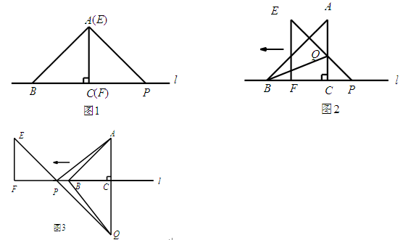

(1)请你通过观察，测量，猜想并写出AB与AP所满足的数量关系和位置关系；
AB与AP垂直且相等
证明：∵AC=BC，AC=CP，∴BC=PC
在△ACB和△ACP中，AC=AC，∠ACB=∠ACP，BC=PC，
∴△ACB≌△ACP(SAS)
∴AB=AP，∠ABC=∠APC=45°
∴∠BAP=90°，即AB⊥AP
(2)将△EFP沿直线l向左平移到图2的位置时，EP交AC于点Q，连接AP，BQ，猜想并写出BQ与AP所满足的数量关系和位置关系，请证明你的猜想；
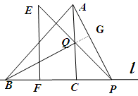
BQ与AP垂直且相等
证明：延长BQ交AP于点G。
因为∠QPC=45°，而∠QCP=90°，
∴∠PQC=45°，
∴CP=CQ
在△BCQ和△ACP中，BC=AC，∠BCQ=∠ACP，CQ=CP，
∴△BCQ≌△ACP(SAS)
∴BQ=AP，∠PAC=∠QBC
∵∠AQG=∠BQC，∠BQC+∠QBC=90°
∴∠PAC+∠AQG=90°，即BQ⊥AP
(3)将△EFP沿直线l向左平移到图3的位置时，EP的延长线交AC的延长线于点Q，连接AP，BQ.你认为（2）中所猜想的BQ与AP的数量关系和位置关系还成立吗？若成立，给出证明；若不成立，请说明理由.
成立
证明：延长QB交AP于点G。
∵∠EPF=∠QPC=45°，∠QCP=90°，
∴∠PQC=45°，∴CP=CQ
在△APC和△QBC中，AC=BC，∠ACP=∠BCQ，PC=QC，
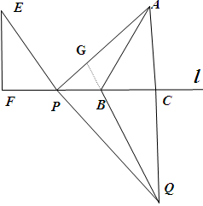
∴△APC≌△QBC（SAS）
∴BQ=AP，∠AQB=∠APC
∵∠AQP+∠CPQ=90°，
∴∠APC+∠AQG+∠GQP=90°
∴∠APB+∠BPQ+∠GQP=90°
∴∠QGP=90°即QB⊥ AP。

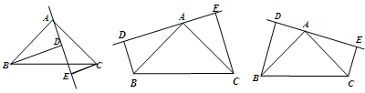
【四】已知如图(1)，△ABC中，∠BAC＝90°，AB＝AC，AE是过A的一条直线，且B、C在AE的异侧，BD⊥AE于D，CE⊥AE于E，求证：

(1)BD＝DE＋CE；
证明：如图，∵BD⊥AE，CE⊥AE
∴∠BDA=∠AEC=90°，
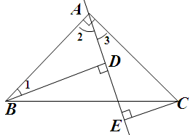
∴∠1+∠2=90°∠BAC=90°，
∴∠2+∠3=90°。
∴∠1=∠3
在△BDA和△AEC中∠1=∠3，∠BDA=∠AEC，AB=AC，
∴△BDA≌△AEC（AAS）∴AD=CE，BD=AE
∴BD=AE=AD+DE=CE+DE
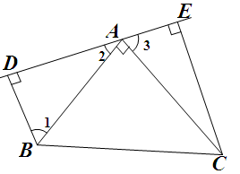
(2)若直线AE绕A点旋转到(2)位置时(BD＜CE)，其余条件不变，问BD与DE、CE的关系如何?请予证明．
DE=BD+CE
证明：∵BD⊥AE，CE⊥AE，
∴∠BDA=∠AEC=90°∴∠1+∠2=90°，
又∵∠BAC=90°∴∠2+∠3=90°，∴∠1=∠3
在△BDA和△AEC中，∠1=∠3，∠BDA=∠AEC，AB=AC，
∴△BDA≌△AEC（AAS）
∴AD=CE，BD＝AE∴DE=AD+AE=CE+BD
(3)若直线AE绕A点旋转到图(3)位置时，(BD＞CE)，其余条件不变，问BD与DE、CE的关系如何?请直接写出结果，不须证明．
DE=DB+EC
(4)归纳(1)、(2)、(3)，请用简捷语言表述BD、DE、CE的关系．
归纳：当B、C在直线AE的异侧时，BD=DE+CE 当B、C在直线AE同侧时，DE=BD+CE。

【六】在图中，直线MN与线段AB相交于点O，∠1 = ∠2 = 45°．
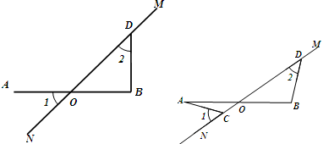

（1） 如图，若AO = OB，请写出AO与BD 的数量关系和位置关系；
AO=DB且AO⊥DB
证明：∠DOB=∠1=45°=∠2∴∠OBD=90°，OB=DB
又AO=OB，OB⊥BD，A、O 、B在同一直线上
∴AO=DB ，AO⊥DB。
（2） 将图中的MN绕点O顺时针旋转得到下图，其中AO = OB．求证：AC = BD，AC ⊥ BD；
证明：如图过B作BE∥AC交MN于点E，延长AC交DB的延长线于点F。∠A=∠EBO，∠3=∠4
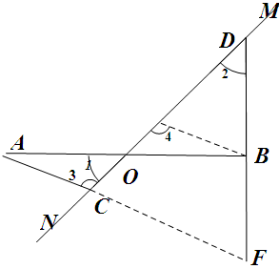
在△AOC和△BOE中∠A=∠EBO,∠3=∠4，AO=OB，∴△AOC≌△BOE（AAS）
∴AC=BE
∵∠3=∠4=180°-∠1=135°，
∴∠DEB=45°=∠2
在△EBD中，∠EBD=180°-45°-45°=90°
∴EB⊥BD，EB=BD∴AC=BD
由于BE∥AF，∠EBD=90°
∴∠F=90°∴AC⊥BD

